新 书 推 荐

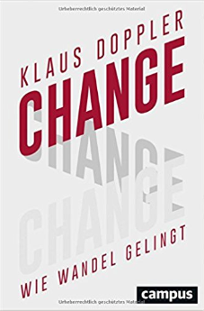
中文书名：《变革》
英文书名：Change: Making Transition Work
德文书名：Change: Wie Wandel gelingt
作 者：Klaus Doppler
出 版 社：Campus Verlag GmbH
代理公司：ANA/ Susan Xia
页 数：255页
出版时间：2017年1月
代理地区：中国大陆、台湾
审读资料：电子稿
类 型：经管

内容简介：
变革管理的最重要事实。
没有什么比变革更加无处不在的商业主题了。克劳斯·多普勒，一名变革管理领域的前沿国际思想家，清楚实施变革的过程中潜伏着的每一种困难。他逐渐意识到，变革管理者已经越来越难以见微知著了。海量的信息、方法和趋势让人手足无措。
•投资未来的商业人士无法忽视的话题
•一天读完变革管理的最重要的事实
作者简介：
克劳斯·多普勒（Klaus Doppler）是一名神学和心理学家，也是一名企业顾问。他是变革管理领域的领头羊。他与Christoph Lauterburg合著了Change Management是Campus出版社的权威指南书，于2014年出版了第十三版。

谢谢您的阅读！
请将反馈信息发至：夏蕊（Susan Xia）
安德鲁·纳伯格联合国际有限公司北京代表处
北京市海淀区中关村大街甲59号中国人民大学文化大厦1705室
邮编：100872
电话：010-82504406
传真：010-82504200
Email：susan@nurnberg.com.cn
网址：http://www.nurnberg.com.cn
微博：http://weibo.com/nurnberg
豆瓣小站：http://site.douban.com/110577/

